pályázati feltételek

Salgótarján, Zagyva út 1/A. szám alatti
(hrsz. 8732/4) ingatlan
értékesítése

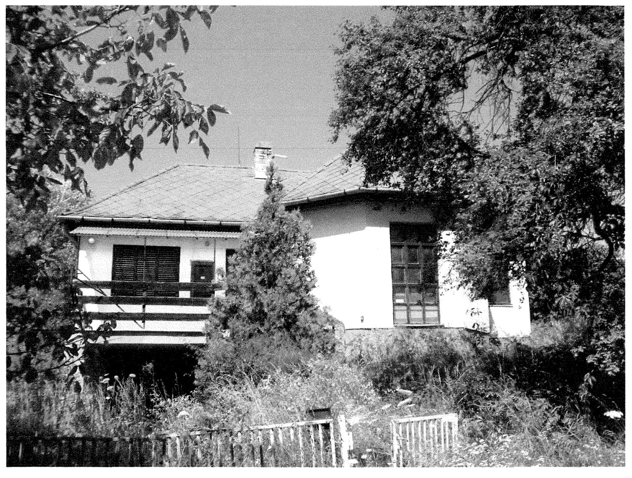

Kiíró:
Salgótarján Megyei Jogú Város Önkormányzata nevében és megbízásából
eljáró Salgó Vagyon Kft.

(3104 Salgótarján, Park út 12., tel: (32) 700-108)

Salgótarján, 2021. május 14.

Az Ingatlan jellemzői

Az ingatlan Salgótarján Megyei Jogú Város Önkormányzata tulajdonában áll, Salgótarján 8732/4 hrsz.-on nyilvántartott, Salgótarján, Zagyva út 1/A. (Zagyvaróna) szám alatt található. Salgótarjántól kb. 5 km távolságra, Zagyvaróna településrészen helyezkedik el, közepes presztízsű falusias lakóövezetben. Az épület aszfaltozott úton közelíthető meg, a tömegközlekedés autóbusszal lehetséges.
Az ingatlan enyhén lejtős felületű, szabálytalan alakú, megfelelő homlokvonalú és mélységű, 1387 m² területű telek. Az ingatlan közművekkel (kivétel a szennyvíz bekötés) teljesen ellátott. A családi ház szennyvíz elvezetése az ingatlan udvarán megépített zárt szennyvízaknába (derítő) történik. Az ingatlan szennyvíz csatornahalózatra történő rákötése jelenleg nem biztosított, mivel az ingatlan megközelítését biztosító közterület alatt a gerincvezeték nem került kiépítésre. Az épület kb. 1988. évben beton sávalappal, falazott tégla szerkezettel, eredeti fa homlokzati nyílászárókkal, kőporos homlokzattal épült. A fűtés a pinceszinten elhelyezett gáz és vegyes tüzelésű kazánokkal lehetséges, lemezradiátor hőleadókkal. A melegvízellátás villanybojlerrel megoldott. Az ingatlan korábban oktatási és gondozási célokat szolgált, jelenleg üresen áll.

Az ingatlan adatai:

Címe: | 3141 Salgótarján, Zagyva út 1/A. (Zagyvaróna)
Helyrajzi szám: | 8732/4
Megnevezése: | lakóház, udvar
Területe: | 1387 m²
Tulajdonos: | Salgótarján Megyei Jogú Város Önkormányzata
tulajdoni hányad: | 1/1
Terhek, bejegyzések: | tehermentes az ingatlan
Épületek száma: | 1 db
Épület hasznos alapterülete: | 84 m²
Közművesítettség: | áram, víz, gáz
Tájolás: | K-i
Övezeti besorolás: | Lf – falusias lakóövezet
Energetikai besorolása: | HH

Az értékesítendő ingatlanon statikai, állékonysági, állapotfelmérési, épületdiagnosztikai, környezetvédelmi, mérgező vagy veszélyes anyagok feltárására, létező vagy rejtett hibák felkutatására vonatkozó vizsgálatok, talajmintavétel, környezetvédelmi állapotfelmérés, illetve az ingatlanra talajmechanikai vizsgálat nem készült, így a talajrétegződésre, a talajfizikai jellemzőkre, talajvíz viszonyokra adatok nincsenek, kiíró ez irányú felelősségét kizárja.

Az ingatlan jelenlegi állapotában kerül értékesítésre, az ingatlan felújítása – ideértve a közmű fejlesztéseket is – nyertes ajánlattevő költsége, beleértve az ingatlanon lévő esetleges hulladékok elszállítását is.

Kiíró tájékoztatja ajánlattevőt, hogy a nemzeti vagyonról szóló 2011. évi CXCVI. törvény alapján az ingatlanra a Magyar Államnak elővásárlási joga van!

Salgótarján, Zagyva út 1/A. (Zagyvaróna)
Alaprajzi vázlat

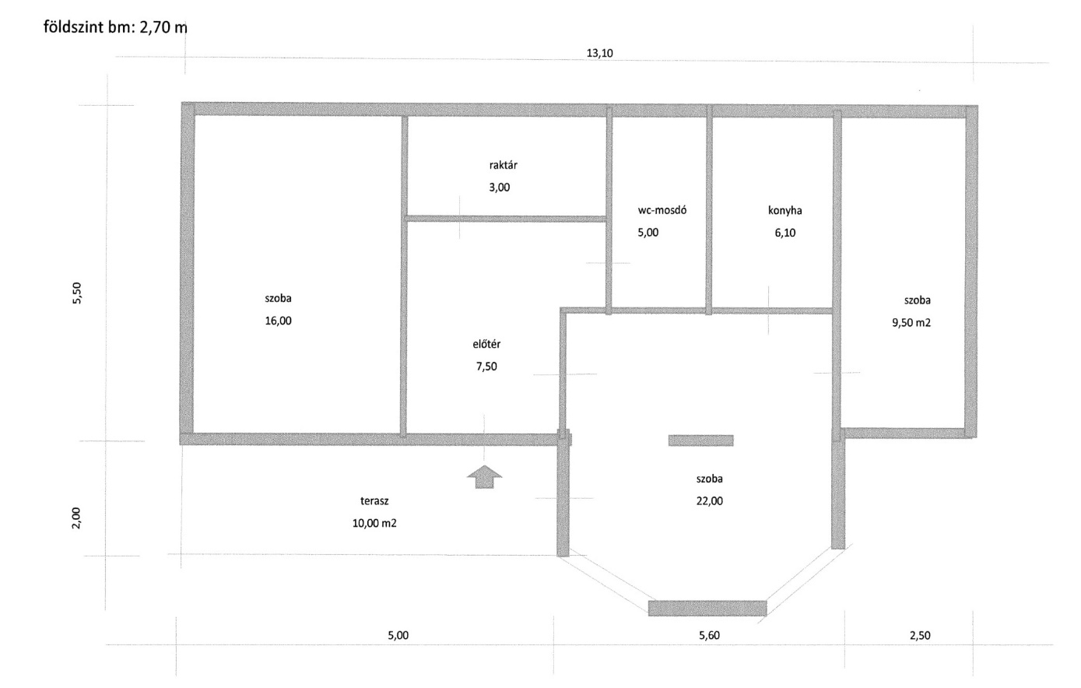

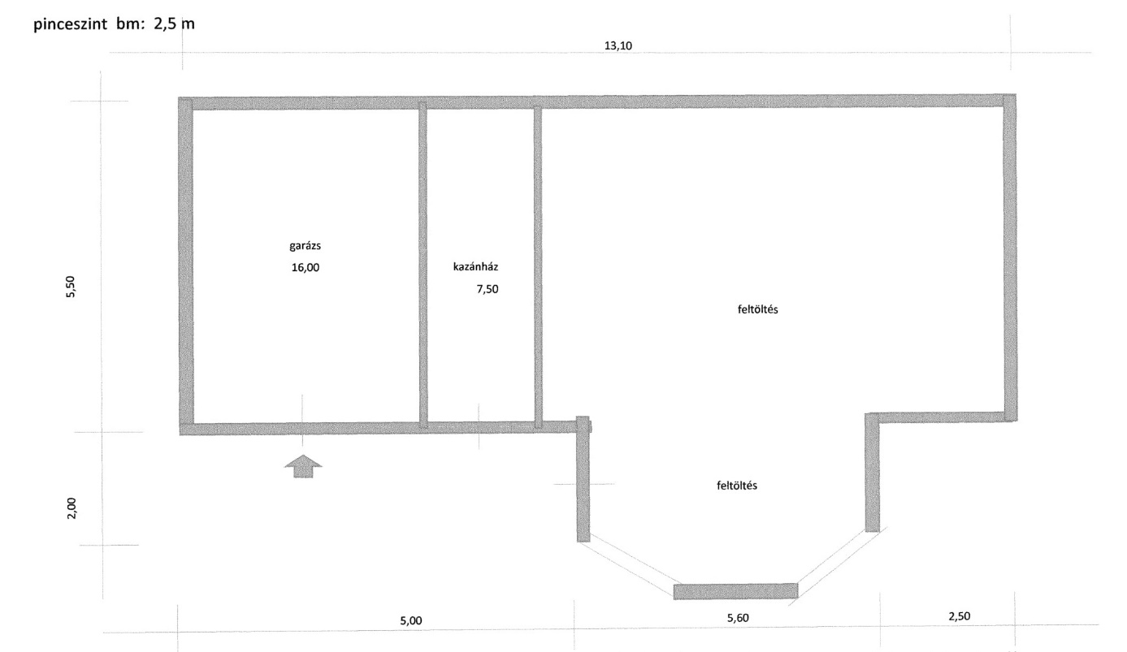

Salgótarján, Zagyva út 1/A. (Zagyvaróna)
8732/4 hrsz.

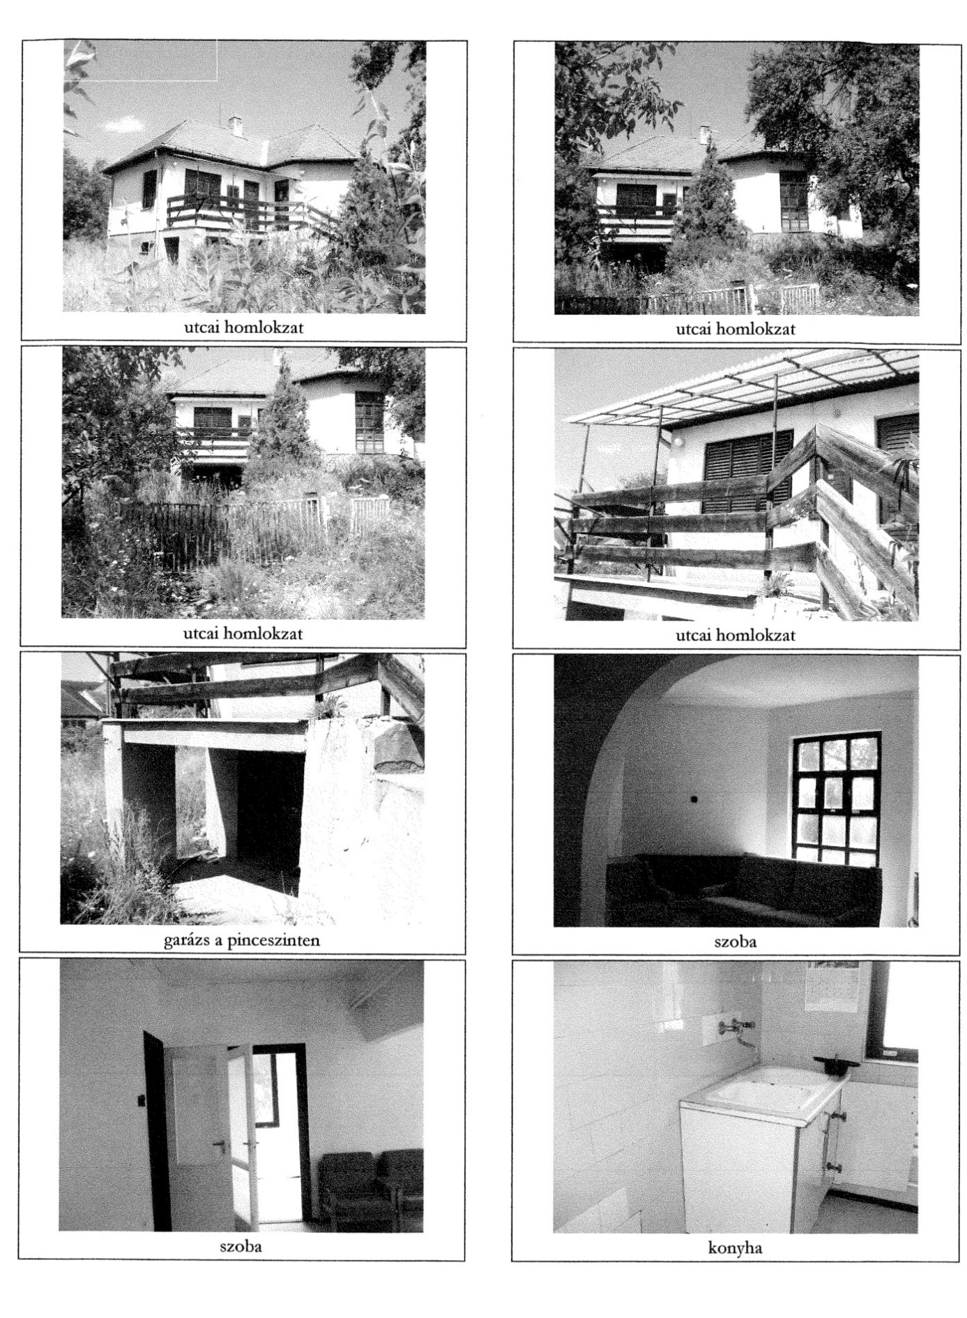

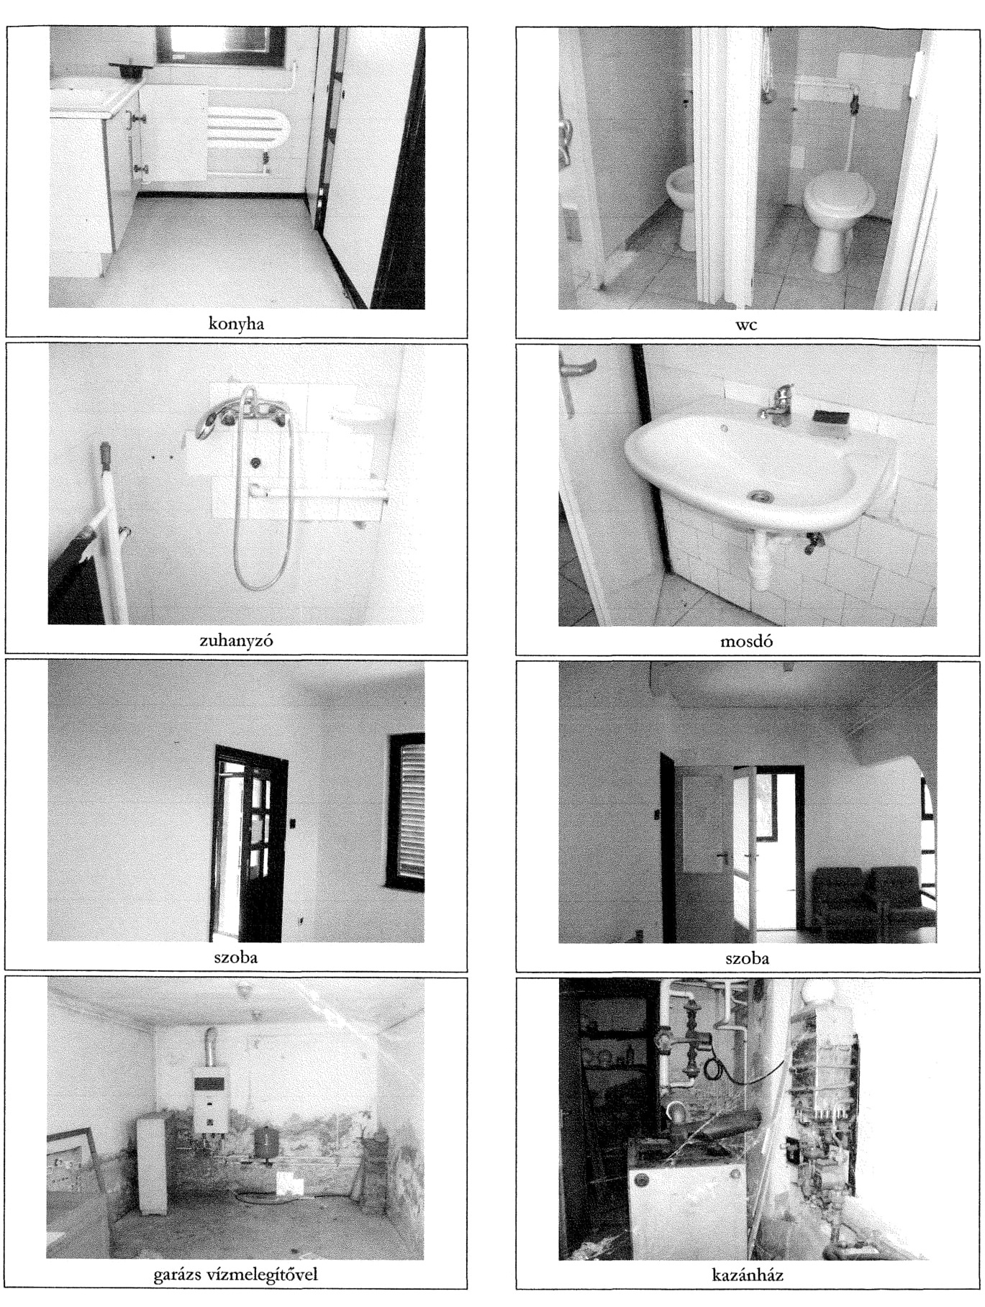

Pályázati feltételek, a pályázati eljárás szabályai

A Salgótarján 8732/4 hrsz.-ú ingatlanra megállapított induló vételár áfamentes 8.000.000 Ft, azaz áfamentes nyolcmillió forint.

Amennyiben a megajánlott vételár ezen minimális összeget nem éri el, az ajánlat érvénytelennek minősül!

Egy pályázó csak egy ajánlatot tehet!

Az ajánlattevők ajánlataikat (pályázati adatlap) zárt borítékban, 2 példányban - amelyből egy példányt minden oldalon eredetiben cégszerű aláírással, magánszemélyeknél eredeti aláírással, illetve a meghatalmazott aláírásával ellátva, további példányt az eredetiről készült másolatban – nyújthatják be 2021. május 28. napján 12:00 óráig.
A pályázat benyújtása történhet:
- személyesen a kiíró székhelyén (3104 Salgótarján, Park út 12. Titkárságán /Hétfőtől-Csütörtökig: 9:00 – 15:00, Péntek: 9:00 – 13:00/) zárt borítékban, a borítékon csak a vétellel megpályázott ingatlan címe szerepelhet:
3141 Salgótarján (Zagyvaróna), Zagyva út 1/A. szám alatti ingatlan pályázata
- postai úton tértivevényes küldeményként, a következő névre és címre:
SALGÓ VAGYON KFT.
(3141 Salgótarján /Zagyvaróna/, Zagyva út 1/A. szám alatti ingatlan pályázata)
Salgótarján
Park út 12.
3104

A személyesen benyújtott pályázat átvételi elismervénnyel (postai küldemény esetén tértivevénnyel) kerül átvételre.

Egyéb tudnivalók az ingatlan értékesítésére benyújtott pályázattal kapcsolatban:
Amennyiben a pályázati adatlapot meghatalmazott írja alá, úgy köteles közokirattal vagy teljes bizonyító erejű magánokirattal igazolni képviseleti jogosultságát, illetve annak mértékét.

Az ingatlan 1/1 tulajdonjogának vagy közös tulajdonjogának megszerzésétől függően, a megfelelő pályázati adatlapot szükséges kitölteni és benyújtani.

Természetes személyként, cégként, illetve egyéni vállalkozóként lehet ajánlatot tenni.
Társaság esetén 30 napnál nem régebbi cégkivonatnak és aláírási címpéldány hiteles másolatának csatolása szükséges a nyomtatvány mellé.

A pályázó ajánlati kötöttsége akkor kezdődik, amikor az ajánlatok benyújtására nyitva álló határidő letelt, és az a szerződés megkötéséig tart.

Az adásvételi szerződés megkötésére az ajánlatok elbírálását követő 15 munkanapon belül kerül sor.

Jelen esetben a vételár meghaladja az 5.000.000 Ft értékhatárt, ezért a Magyar Államot elővásárlási jog illeti meg, így a szerződés a Magyar Állam elővásárlási jogra vonatkozó lemondó nyilatkozatának kézhezvételének napján lép hatályba. Amennyiben az elővásárlásra jogosult Magyar Állam él elővásárlási jogával, úgy az adásvételi szerződés a Magyar Állammal kerül megkötésre.

A vételár megfizetése:
- a szerződés hatálybalépéséről történő értesítés kézhezvételét követő 8 napon belül egyösszegben banki átutalással.

Ajánlattevő kötelezettsége az adásvételi jogügyletet terhelő visszterhes vagyonátruházási illeték, a tulajdonjog bejegyzéséhez kapcsolódó földhivatali eljárási díj (a pályázati kiírás napján hatályos jogszabály alapján 6.600 Ft) és bonyolítási díj (50.000 Ft + áfa) megfizetése.

Az ingatlan birtokba adásának feltétele a teljes vételár megfizetése.

A megkötendő adásvételi szerződésben alkalmazásra kerül a nemzeti vagyonról szóló 2011. évi CXCVI. törvény önkormányzati vagyon hasznosítására vonatkozó szabályai is, továbbá jogi személy pályázó esetén igazolnia kell, hogy a törvény alapján átlátható szervezetnek minősül.

Az ingatlan megtekintésére 2021. május 19. napján 10:00 – 11:00 között és 2021. május 26. napján 10:00 – 11:00 közötti időpontban van lehetőség.

A benyújtott ajánlatnak tartalmazni kell a kiíró által közzé tett:
- Pályázati adatlapot,
- Általános nyilatkozatot, melynek tartalmaznia kell a pályázati feltételek megismerését és elfogadását, a kiíró tájékoztatásának tudomásul vételét, a vételár megfizetésének módját, a szerződés határidőn belül történő megkötését, illetve az ajánlat benyújtása az ingatlan részletes megtekintését követően történt meg,
- Hozzájáruló nyilatkozat az adatkezeléshez,
- Átláthatósági nyilatkozatot kizárólag jogi személy esetén.

A pályázat érvényességének feltételei:
- a „Pályázati adatlap” pontos és olvasható kitöltése, eredeti aláírása
- a szükséges dokumentumok csatolása
- minimum az induló vételár megajánlása

A pályázat elbírálása során a rangsoroláskor alkalmazott szempontok:
- a pályázati kiírásban szereplő ingatlanra nyújtott pályázati ajánlat (vételár).

A pályázatok felbontására a kiíró székhelyén 2021. május 31. napján kerül sor. A kiíró a bontás eredményéről az elbírálást követő 5 napon belül levélben értesíti a pályázókat.

Amennyiben a kiíró a bontás eredményeképpen azt állapítja meg, hogy az ajánlatok közül nem választható ki egyértelműen a legkedvezőbb ajánlat, mert két vagy több azonos ajánlat érkezett, ártárgyalás (licitálás) kiírására kerül sor, melyről annak időpontja előtt legalább 5 munkanappal értesíti az érintett ajánlatok benyújtóit.
Az ártárgyaláson a pályázók ajánlataikat módosíthatják azzal, hogy a korábban megajánlott vételár nem csökkenthető, és az ajánlatnak továbbra is meg kell felelnie a pályázati kiírásban rögzített valamennyi feltételnek. Az ártárgyaláson az ajánlatottevő személyesen vesz részt, azon a licit lépcső 50.000 Ft. Az ártárgyalás lezárását követően a pályázatok rangsorolására kerül sor.

A kiíró hiánypótlást előírhat!

A kiíró jogosult az eljárást eredménytelennek nyilvánítani, amennyiben
- nem érkezett pályázati ajánlat,
- kizárólag érvénytelen ajánlatok érkeztek,
- egyik ajánlattevő sem tett a pályázati felhívásban foglaltaknak megfelelő ajánlatot, vagy egyik ajánlat sem érte el a tulajdonos önkormányzat által meghatározott minimális értékesítési árat,
- a kiíró egyéb okok miatt az eljárás érvénytelenítéséről döntött.

A kiíró fenntartja magának a jogot, hogy a nyertes ajánlattevő visszalépése esetén a pályázat soron következő helyezettjével kössön adásvételi szerződést, amennyiben az megfelel a pályázati feltételeknek.

A pályázat benyújtásával az ajánlattevő elfogadja a jelen pályázati feltételeket, és vállalja az abban foglalt kötelezettség teljesítését; továbbá tudomásul veszi, hogy ajánlata kidolgozásával felmerült költségek őt terhelik, azokat a kiíróra nem háríthatja.

Ajánlatkérő fenntartja a jogot a pályázat – indoklás nélkül történő – eredménytelenné minősítésére.

További információ a Salgó Vagyon Kft. vagyonkezelési divízió osztályán a 32/700-108 (723. mellék) telefonszámon, illetve a +36-20/627-1619 titkársági mobilszámon szerezhető be.

Salgótarján, 2021. május 14.

Méhes András
ügyvezető igazgató

